同步手绘板



用 户 手 册
(V1.0)

团队名称： New Bee
成 员： 赵天增、薛彬、陈延雪
指导老师： 孙华林
所属高校： 常州机电职业技术学院
日 期： 2016年5月

目 录
1. 系统介绍 1
1.1 功能结构 1
1.1.1安卓移动端功能结构 1
1.1.2 PC端功能结构 2
1.2 页面结构说明 3
1.2.1 安卓端系统首页 3
1.2.2 PC端系统首页 4
2. 系统连接 6
3. 移动端功能模块 8
3.1遥控鼠标 8
3.2播放PPT 9
3.3用户手绘 10
3.3.1 画笔设置 10
3.3.2 撤销还原 11
3.3.3 底端视图缩放 12
3.3.4 设置PC端的显示比例 13
3.3.5 图形自动识别 14
3.4手机签名 15
3.5发送崩溃日志 17
4. PC端功能模块 18
4.1设置画笔 18
4.1.1 设置画笔颜色 18
4.1.2 设置画笔粗细 19
4.2撤销清除 21
4.3框定区域绘图 22
4.4自动保存绘制结果 22
4.5打开已保存的手绘图 23
5. 常见问题解答 23

系统介绍
“同步手绘板”(CZMEC手绘板)是一套架构在Internet上的应用软件系统。同步手绘板是一个将安卓移动客户端作为输入端，PC作为最终显示端的系统。主要针对目前进行手绘创作时普通的鼠标键盘等不能把满足手绘需要的灵活以及精细控制的要求，所以利用手指或触摸笔在移动端直接手绘满足了手绘的灵活性要求。同步手绘板是利用现有的成熟的计算机和网络技术，针对现代用户对手绘的要求，在以Android为输入平台，PC为显示终端的基础上，实现安卓移动端与PC端同步显示。同时，在这样的基础上，我们还实现了PC端的绘制效果同步实现到安卓移动端。 此同步手绘板移动端主要是作为用户的输入端，能对画笔的颜色粗细设置，绘制的图像还能进行撤销还原清除操作，而且还能对基本图形自动识别，比如圆形，三角形等基本图形图形。移动端作为输入端屏幕显示十分局限，所以需要具有底端视图缩放的功能和设置缩放比例之后再PC端就能按比例显示。移动端除了基本的绘图功能外，还具备签名的功能，实现了一次签名到处使用的效果；PC端的最主要的就是同步显示用户在移动端的绘画结果并且没有明显的时间延迟，其次PC端也能作为输入端，只是用鼠标代替了移动端的手指或触摸笔，PC端也能够设置画笔的颜色粗细，也具有对图像的撤销还原清除操作，除此之外，PC端能够框定区域绘图。用户绘图结束之后，PC端会将用户绘制的图像自动保存成图片。当CZMEC手绘板运行时出现崩溃现象，则会自动向开发者邮箱发送崩溃日志。通过此同步手绘板能够大大节约使用成本，还能给用户带来手绘的极佳体验。

功能结构

1.1.1安卓移动端功能结构
“CZMEC手绘板”移动端主要包括以下几个模块功能：
- 遥控鼠标：主要是用户利用安卓移动端遥控PC端的鼠标；
- 播放PPT：主要是用户用安卓客户端控制播放PC端的PPT；
- 用户手绘：主要包括用户设置画笔颜色粗细，图像撤销还原，底端视图缩放，设置在PC端的显示比例和图形自动识别5部分；
- 手机签名：该功能主要是用于用户在移动端签名并发送到PC端，此签名可以多次使用；
- 发送崩溃日志：当系统运行出现崩溃，就会向开发者邮箱发送崩溃日志；
- 同步显示：PC端的绘制同步到安卓移动端。

移动端系统功能结构如图1-1所示：
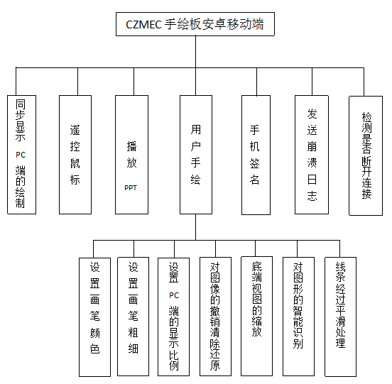
图1-1 移动端系统功能结构图

1.1.2 PC端功能结构
“CZMEC手绘板”PC端主要包括以下几个模块功能：
- 同步显示：主要是将安卓移动端的手绘同步到PC端；
- 画笔设置：主要包括设置画笔的颜色和粗细；
- 撤销还原：主要是对用户在PC端绘制时对图像的撤销还原清除操作；
- 框定区域绘图：用户在PC框定完整画面中的区域作为输入区域；
- 手绘图自动保存：主要是用户手绘结束后将用户的手绘结果保存成图片；
- 打开以保存的手绘图：主要用于用户打开已保存的手绘图(PNG格式)，再次绘图；
- 发送崩溃日志：当同步手绘板运行发生崩溃时，向开发者邮箱发送崩溃日志；

PC端系统功能结构如图1-2所示
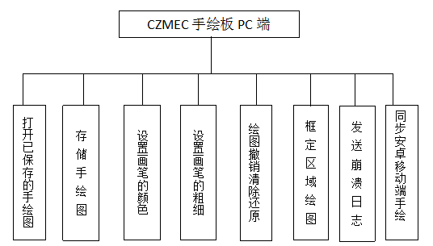
图1-2 PC端系统功能结构图

页面结构说明
本系统功能页面较多，大部分操作页面具有一致的结构，因此，本手册列举一个页面加予说明，以方便用户理解页面的结构，从而帮助用户更好理解每个页面的操作。

1.2.1 安卓端系统首页
“系统首页”是移动端的主界面，提供了具体功能操作的接口。页面如图1-3所示。
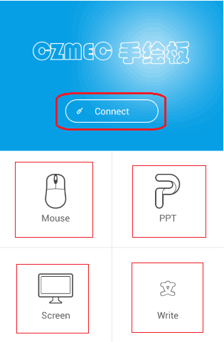
用于与PC的连接
播放PPT
手机签名
遥控鼠标
用户手绘

图1-3 安卓端系统首页
【说明】
- 连接：前提是将安卓移动端与PC端一起连接同一个路由，点击connect按钮，系统会给出友好提示，如果没有手动点击connect按钮，还可以将手机摇一摇连接。
- 遥控鼠标：点击遥控鼠标进入遥控鼠标页，用户能遥控PC端的鼠标。
- 播放PPT：点击播放PPT，用户利用安卓移动端播放PC端的PPT。
- 用户手绘：点击用户手绘，用户的所有手绘操作都是在此页面完成的。
- 手机签名：手机签名是用户在安卓移动端签名发送到PC端。

1.2.2 PC端系统首页
“系统首页”是PC端的主界面，提供了具体功能操作的接口。页面如图1-4所示。

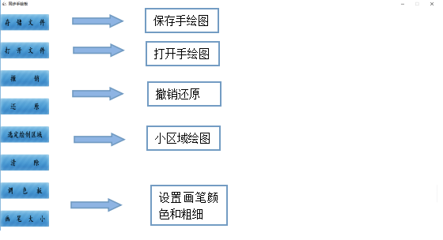
图 1-4 PC端系统首页
【说明】
- 保存手绘图：用于用户手绘结束后，将手绘结果保存成图片。
- 打开手绘图：打开图片，在图片上绘图。
- 撤销还原清除：对绘制的图像的撤销还原清除等操作。
- 框定小区域绘图：在PC端框定一个区域作为输入区域。
- 设置画笔颜色：设置画笔的粗细和颜色。

系统连接
用户是指使用该系统的操作人员。“系统连接”页面主要是实现移动端与PC之间的连接。页面如图2-1所示，连接过程如图2-2所示，连接成功如图2-3所示。
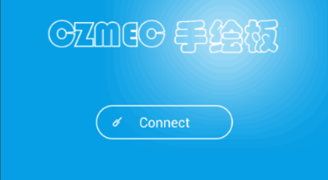
图2-1 系统连接界面

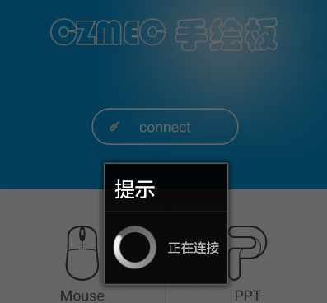
图2-2 系统连接过程界面

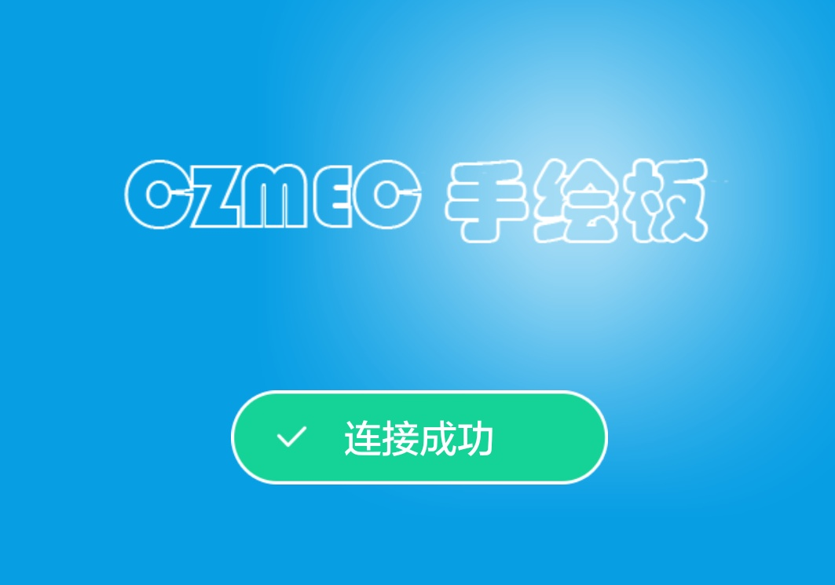
图2-3 系统连接成功界面

【说明】
- 只有移动端发出的广播包被PC端成功接收，表示连接成功。
- 用户也可以不用点击connect按钮，只需要将手机摇一摇就能快捷连接。
- 当连接成功后，PC端会显示连接的IP地址，如图2-4所示。
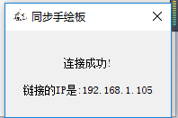
图 2-4 连接IP地址

移动端功能模块
该移动端包括六大功能模块，包括移动端遥控鼠标，播放PPT，用户手绘、手机签名、发送崩溃日志和同步显示PC端绘图6大功能模块。其中用户手绘又包括画笔颜色粗细设置，撤销还原功能，按比例缩放、底端视图缩放和自动识别功能等功能。

3.1遥控鼠标
用户利用安卓移动端遥控PC端的鼠标，遥控鼠标界面如图3-1所示。
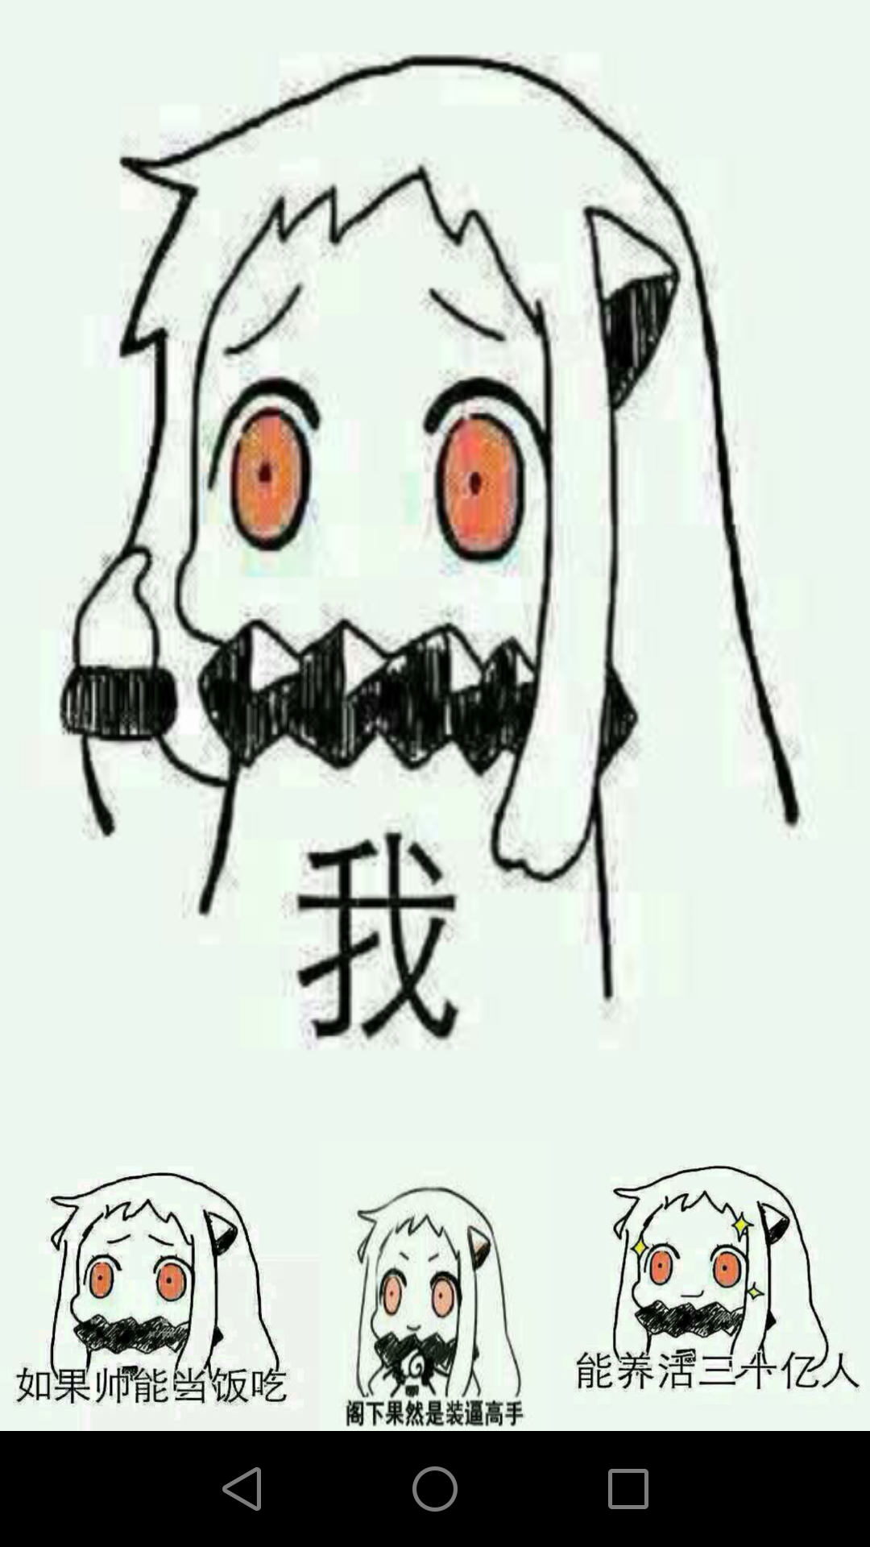
图3-1 遥控鼠标界面
【操作说明】
- 打开遥控鼠标：在安卓移动端首页点击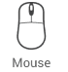，进入如图3-1的页面；
- 左键操作：点击按钮，其操作就能如鼠标的左键的功能；
- 右键操作：点击按钮，其操作就能如鼠标的右键的功能；
- 滚轮操作：点击按钮，其操作功能就能如鼠标的滚轮一样；

3.2播放PPT
用户利用安卓移动端直接控制PC端的PPT的播放，PPT播放如图3-2所示。
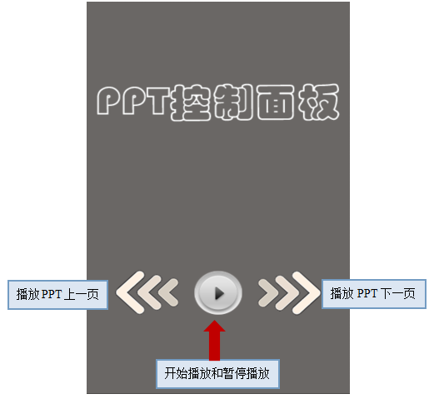
图 3-2 播放PPT
【操作说明】
- 打开播放PPT：在安卓移动端首页点击，进入如图3-2的页面；
- 播放：点击按钮，就能播放PC端的PPT；
- 暂停：点击按钮，将播放的PPT暂停播放；
- 上一页：在页面中点击，就会播放PPT的上一页；
- 下一页：在页面中点击，就会播放PPT的下一页；

3.3用户手绘

3.3.1 画笔设置
移动端用户进行画图的时候可以对线条的颜色和粗细进行设置，绘图设置界面如图3-3所示。

图 3-3 画图设置


【操作说明】
- 设置画笔粗细：用户在画板中点击 ，出现如下界面如图3-4所示，当用户在文本框中输入值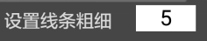，画笔的粗细则会发生相应的变化。若用户不习惯通过直接输入值来改变画笔的粗细，则可以通过拖动来改变线条粗细。
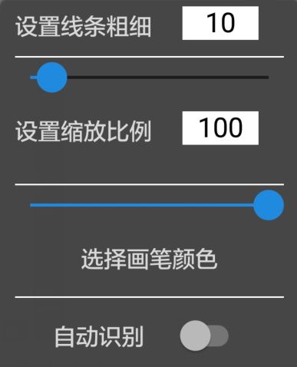
图3-4 设置页面

- 设置画笔颜色：用户在设置页面中可以点击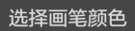，出现如图3-5所示的颜色板。
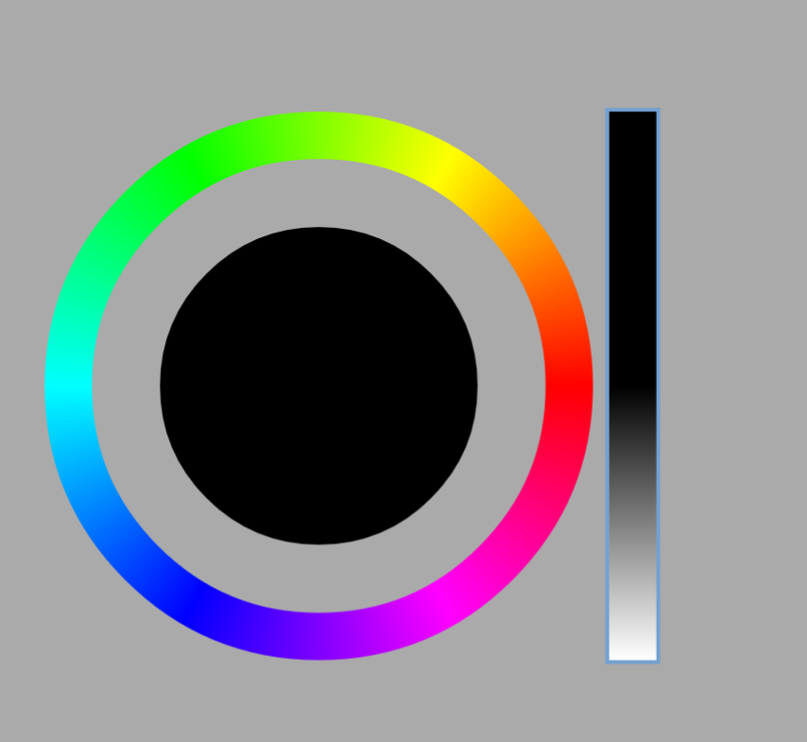
图 3-5 调色板页面

3.3.2 撤销还原
用户在如图3-3所示的画图页面中进行撤销、还原、清除等操作。
【操作说明】
- 撤销：用户在画板中点击，就能将画出的图形进行撤销。
- 还原：用户在画板中点击，就能将画出的图形进行还原。
- 清除：用户在画板中点击，就能将画出的图形进行清除并且无法还原。

3.3.3 底端视图缩放
安卓端支持底端视图缩放，原图如图3-6所示，视图放大后如图3-7所示。
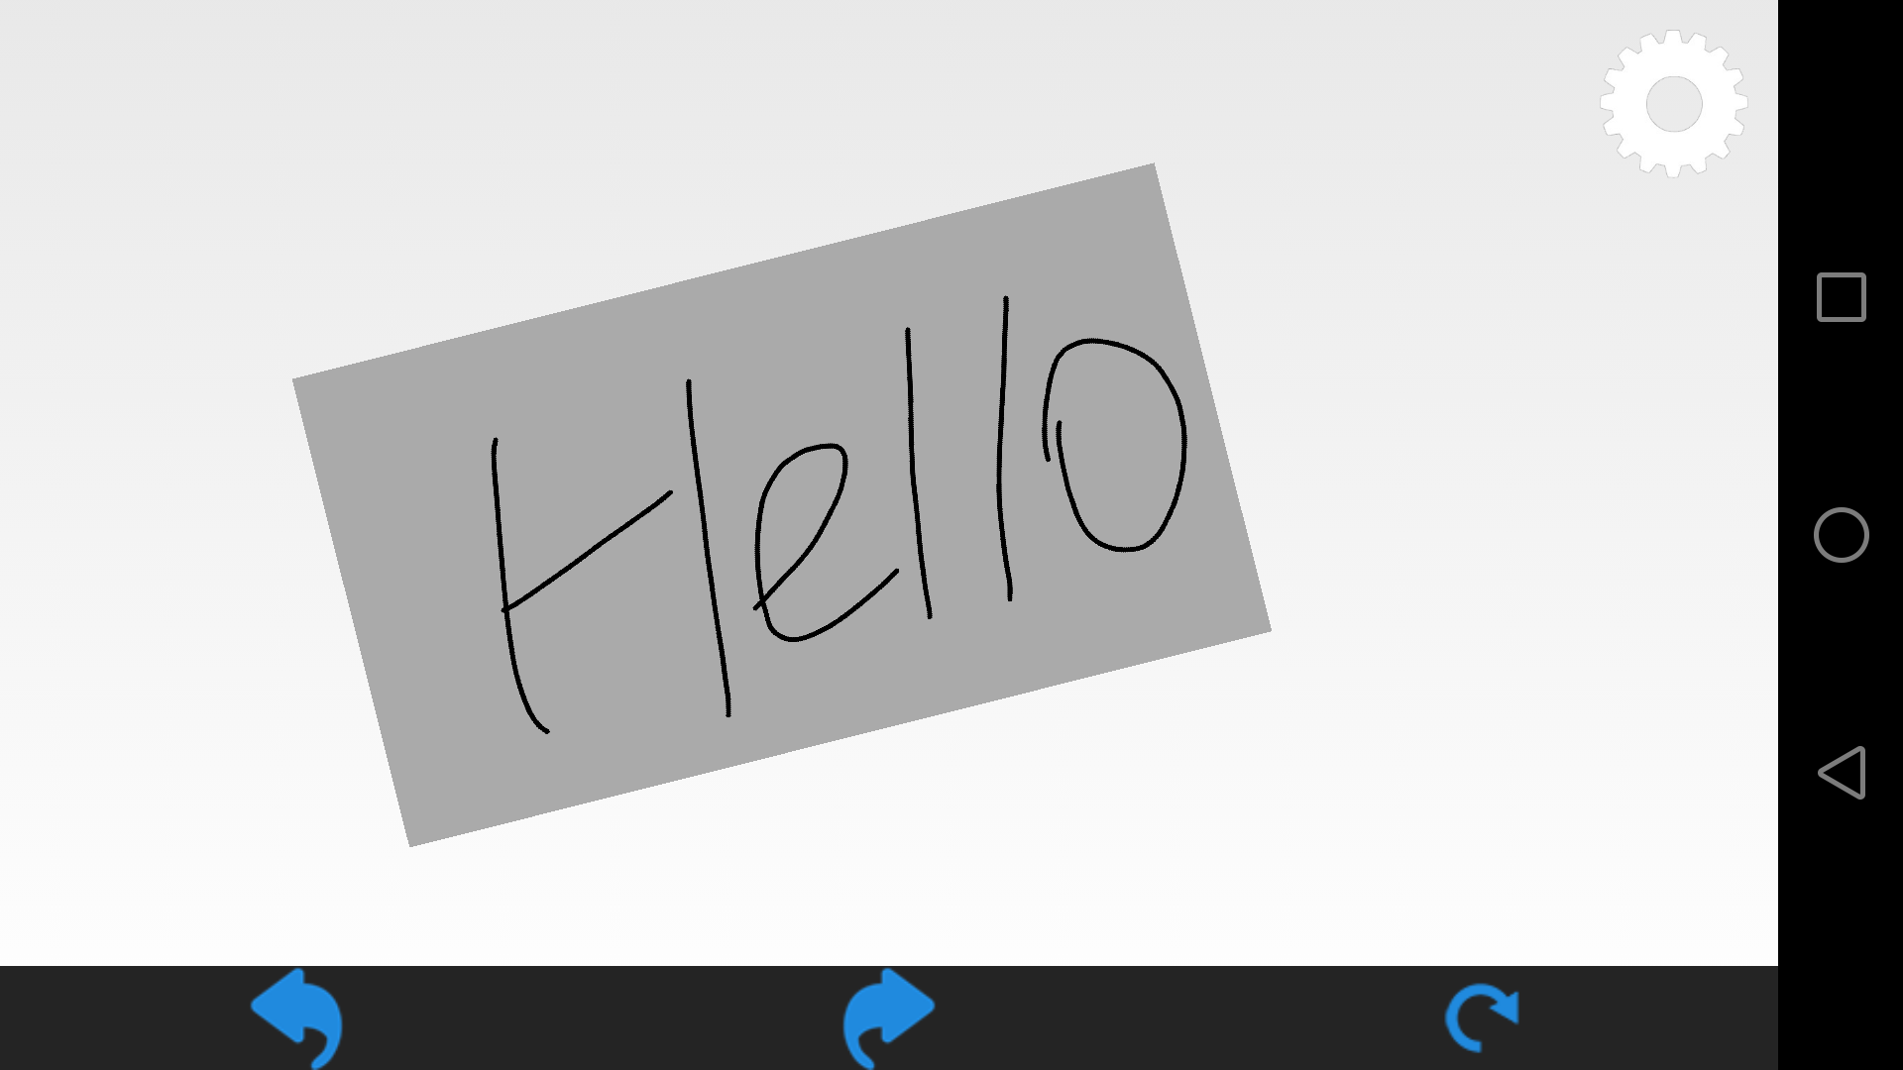
图 3-6 底端视图的原图
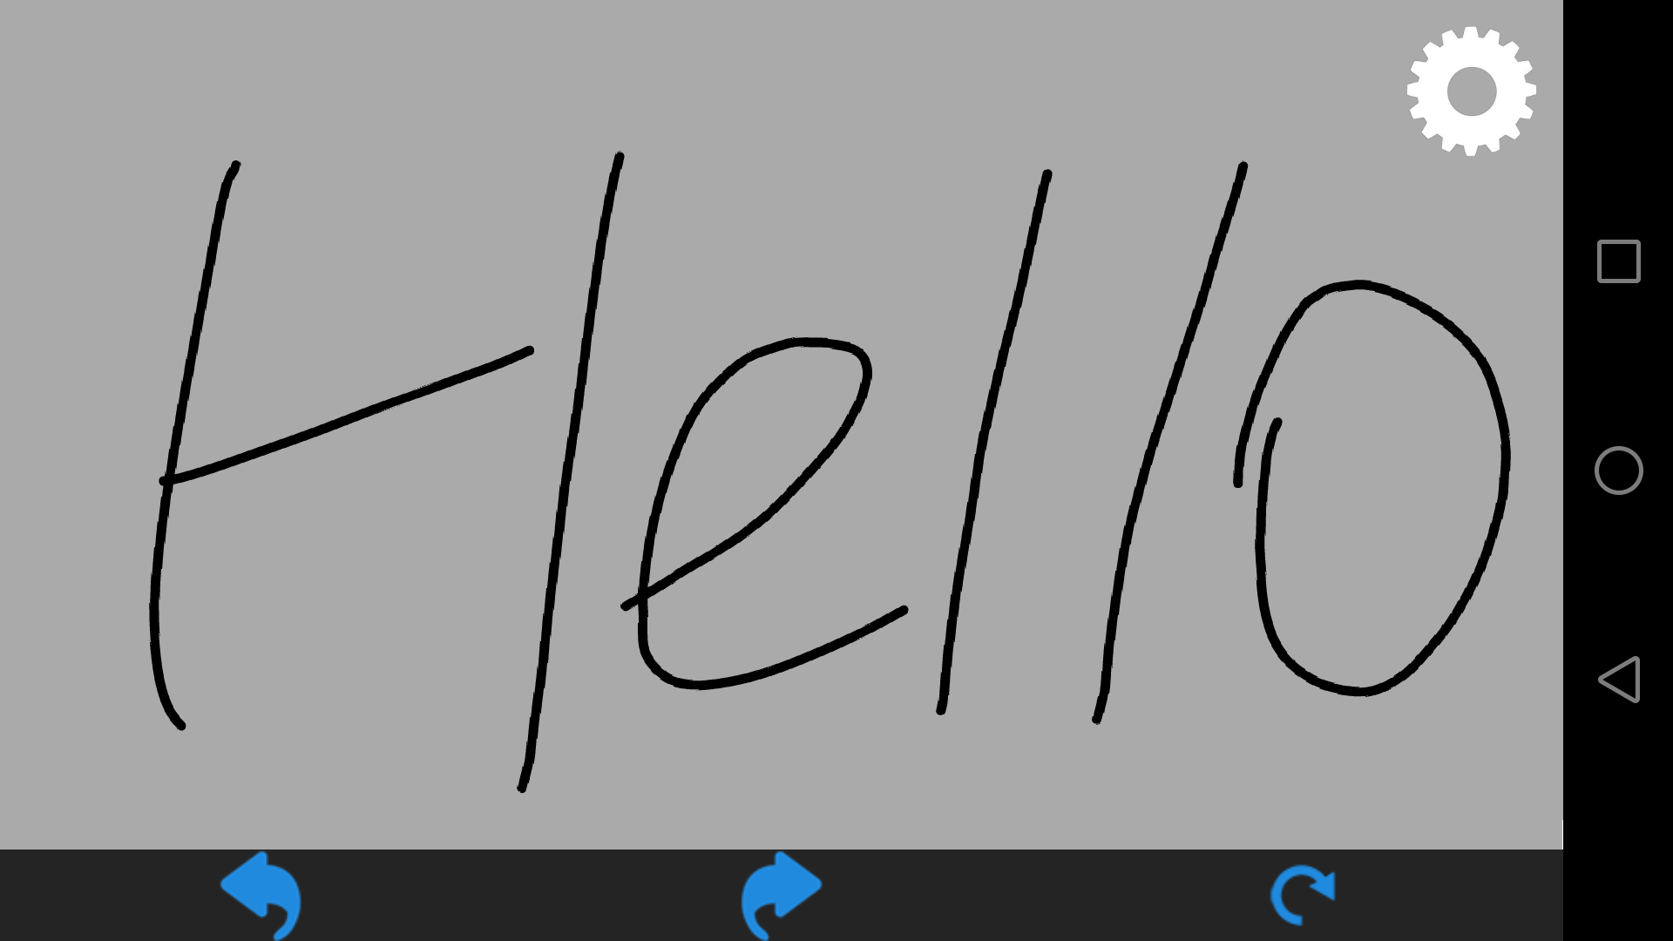
图 3-7 底端视图放大效果图
【操作说明】
- 打开缩放：用户在设置页中，将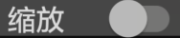打开，成就能将画板中的手绘图放大或缩小。
- 缩放操作：用户在画板中通过手指将整个图片放大或者缩小。
- 退出缩放：点击设置页面中的，点击按钮，也就是将自动识别开启，则能退出缩放。

3.3.4 设置PC端的显示比例

同步手绘板移动端画出图像，在设置中选择缩放比例PC端则同步显示缩放后的图像，缩放效果图如图3-8所示。
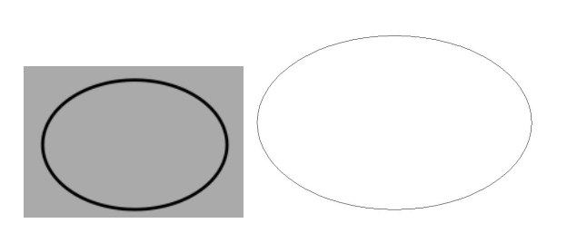

图 3-8 PC端显示缩放效果图
【操作说明】
- 缩放设置：用户在画板中点击 ，设置界面就会出现在设置缩放比例的设置框，在文本框中输入值可以设置缩放比例的值来设置在PC端的显示大小，也有另一个设置的方法就是用户拖动来设置。

3.3.5 图形自动识别
移动端作为用户的输入端，绘制一般的基础化的图形的时候要保证图形的精准性所以就需要一个图形的自动识别的功能，图形自动识别效果图如图3-9所示。
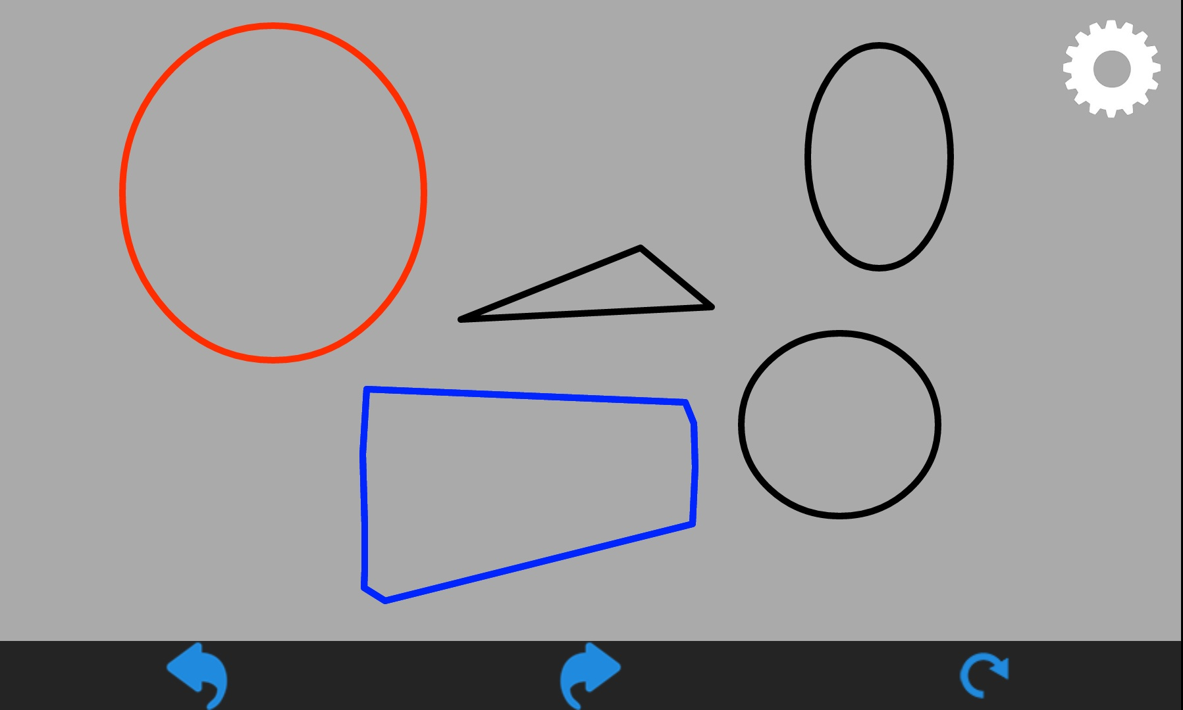

图 3-9 图形自动识别效果图
【操作说明】
- 打开自动识别模式：用户在画板中点击 ，设置界面就会出现是否打开自动识别模式，将按钮打开之后自动识别模式就开启了。
- 画图并自动识别：用户在画板上绘制出基本图形，如三角形，圆形，箭头等，系统就会自动识别并生成标准化的图形如图3-9所示。

3.4手机签名
同步手绘板不仅具有作为手绘板的基础功能，同样还能够签名。只需一次签名就可以到处使用，节约了用户大量的时间。个性签名如图3-10所示。
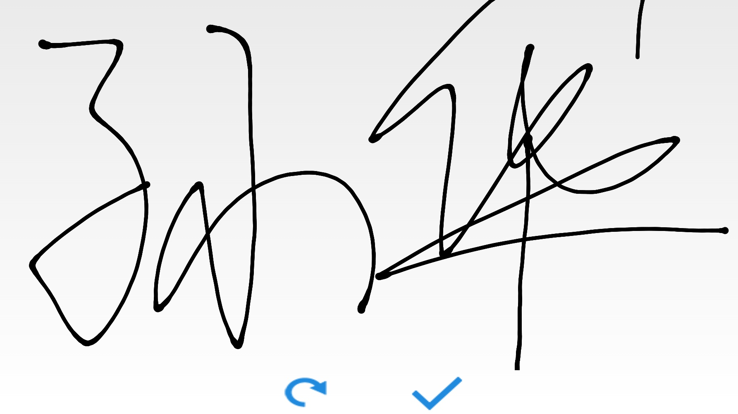
图 3-10 手机签名图

【操作说明】
- 打开签名：用户在画板中点击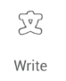 ，出现一个签名界面如图3-11。

图 3-11 签名界面
- 签名：用户在画板中可以直接签名，签名成功后如图3-10所示。
- 清除签名：若用户对自己的签名不满意，想要清除之后重新签名，则需要点击，这样就能恢复成原来的模样可以重新签名。
- 确定：若用户对自己的签名十分满意就可以点击，将自己的签名发送到PC端。

3.5发送崩溃日志
当系统运行出现崩溃的时候，系统会自动向开发者邮箱中发送崩溃日志，开发者邮箱中的崩溃日志如图3-12所示。
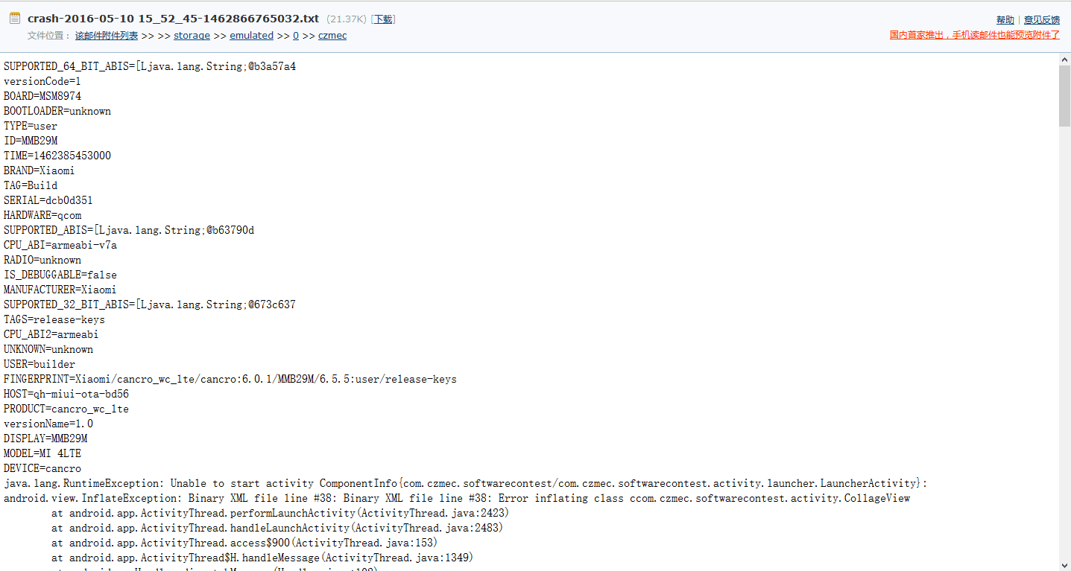
图 3-12 开发者邮箱崩溃日志

PC端功能模块
PC端主要是同步显示安卓移动端的绘制结果的，PC端同样能够用鼠标作为输入端绘画，当然也可以设置画笔的粗细颜色，还能够进行撤销还原清除等操作，并且其还能在用户绘图结束之后将用户的绘制作品保存成图片，除了这些功能外PC端还能够框定区域画图，将程序运行的崩溃信息已日志形式发送给开发者。

4.1设置画笔
画笔设置页面主要是用户对画笔的设置，包括设置画笔的粗细和画笔的颜色，以保证用户有良好的输入体验。

4.1.1 设置画笔颜色
用户在PC端绘画时对画笔颜色的选择是一个十分必要的操作，画笔颜色设置界面如图4-1所示。

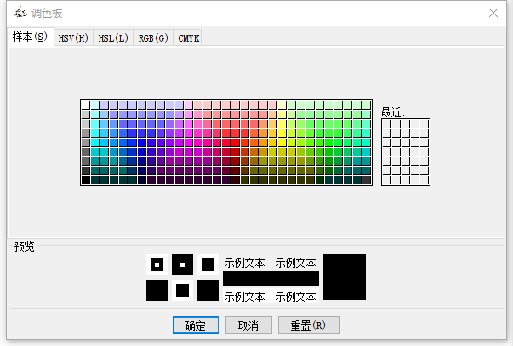
图 4-1 设置画笔颜色界面

【操作说明】
- 打开调色板：用户在PC端中点击 ，就会出现如图4-1的界面。
- 选择颜色：用户在调色板中选择画笔颜色，取色板如图4-2所示，如果选择红色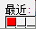，同样出现如图4-3所示的图。
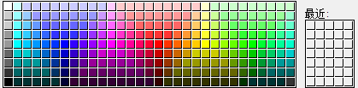
图 4-2 取色板
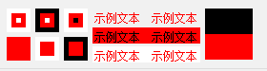
图 4-3 选色为红色的效果图
- 确定：选色完成之后，点击，画笔的颜色就设置完成了。
- 取消：选色完成之后，对所选的颜色并不满意，则可以点击，就可以重新选色。
- 重置：选色完成之后，发现并非是想要的颜色，点击，所选的颜色就清除了。

4.1.2 设置画笔粗细
用户在PC端同样能够绘画，所不同的就是用鼠标作为输入设备，所以就需要对画笔的粗细进行设置，画笔粗细设置界面如图4-4所示。
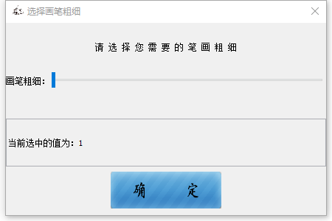
图 4-4 画笔设置界面
【操作说明】
- 打开设置画笔大小：用户在PC端的画板上，点击的按钮，就会出现如图4-4所示的界面。
- 选择画笔大小：用户在界面中通过拖动滑动条来设置画笔粗细，画笔粗细值会根据滑动条的滑动而改变，画笔粗细的设置效果如图4-5所示。
图 4-5 画笔粗细的设置效果图
- 确定：画笔的大小设置结束之后，点击，画笔粗细图如图4-6所示。
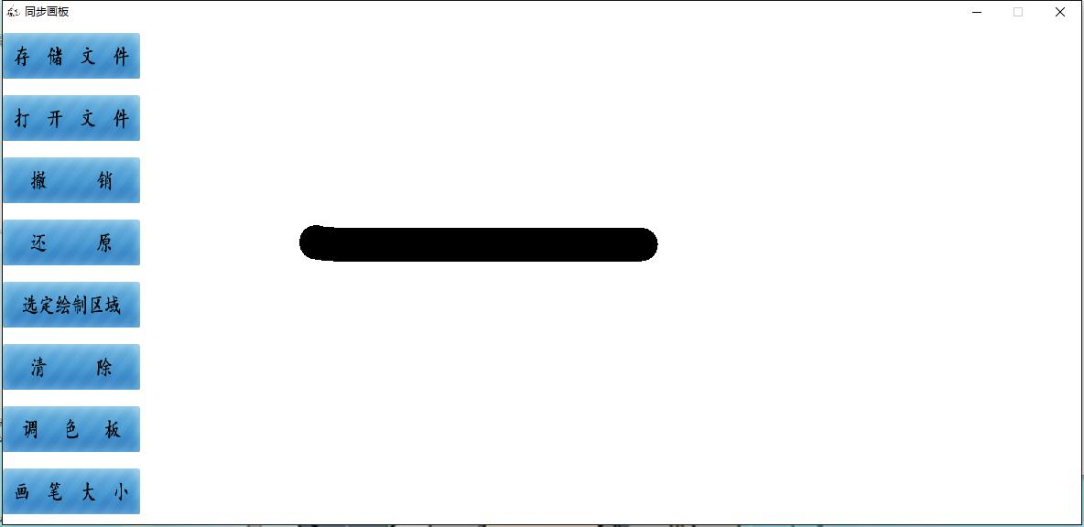
图 4-6 画笔粗细图

4.2撤销清除
用户在PC端能够将鼠标作为画笔绘制图，若绘图出错或者不满意的时候就能撤销，或者撤销过多还能将撤销的进行还原。若用户对整个作品都不满意，就可以清楚整张画板重新绘图，画板主界面如图4-7所示。撤销效果图如图4-8所示。
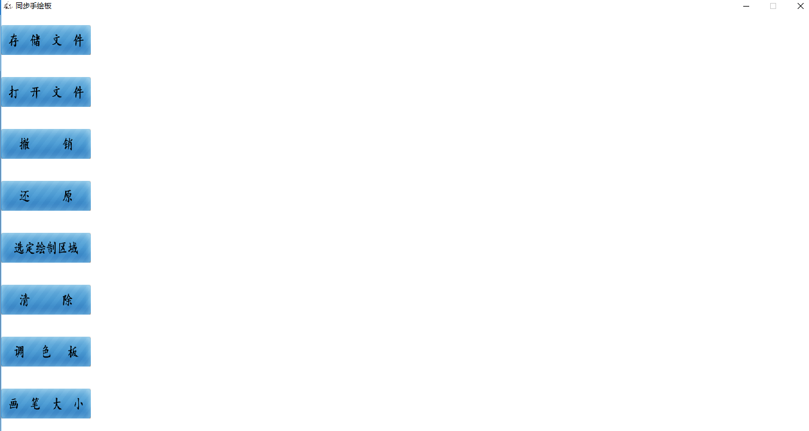
图 4-7 画板主页面
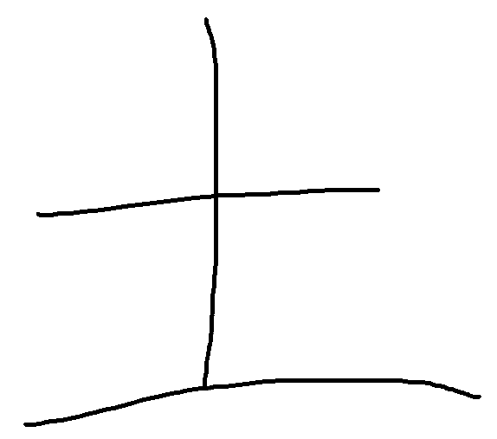
4-8 撤销效果图
【操作说明】
- 撤销：用户在PC端的画板上，点击按钮，就能将画板上的图像撤销，如图4-8所示。
- 还原：用户在PC端的画板上，点击按钮，将画板中撤销的图像还原回来。
- 清除：用户在PC端的画板上，点击按钮，并且不能还原。

4.3框定区域绘图
用户在PC端的画板中，框定一个区域绘图作为输入区域。同时，当用户在安卓端手绘同步结果就能显示在框定的区域中，框定区域绘图如图4-9所示。
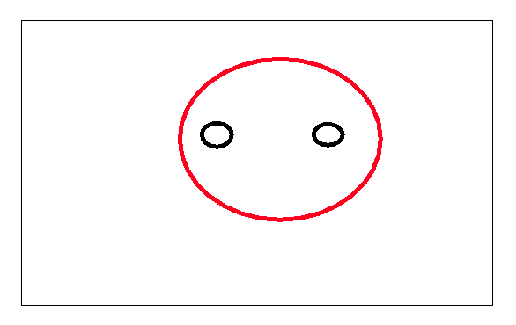
图 4-9 框定区域绘图
【操作说明】
- 打开选定绘制区域：在PC端的画板中，点击按钮。
- 绘制：在画板中拖动鼠标，就能绘制一个区域绘图或者显示PC端的手绘。

4.4自动保存绘制结果
用户在PC端的画板中，手绘结束后能将用户的手绘保存成图片，图片路径是系统默认路径。保存手绘图如图4-10所示。
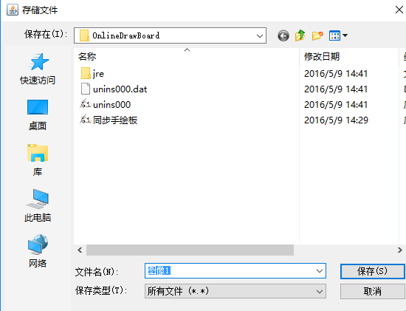
图 4-10 保存手绘图
【操作说明】
- 保存手绘图：用户在PC端的画板上，点击按钮，如图4-10所示。

4.5打开已保存的手绘图
用户在PC端的画板中，不仅能绘制新的图像，还能将已经保存的手绘图打开后再次绘图。但是，此功能只能对PNG格式的图片操作。
【操作说明】
- 打开：用户在PC端的画板上，点击按钮。

常见问题解答
- 当网络不稳定时，同步显示效果延迟或卡顿。
- 点击PC端不是退出，只是将CZMEC手绘板最小化到托盘区。
- 当从托盘区恢复到正常画面时，画面会被清空。

